附件5
2022年恩平市公开招聘教师线上面试流程
本次面试采用“智试云”网上面试系统。面试流程有设备准备、人脸登录、佐证绑定、阅读考试附件、进入考试、设备确认、开始答题、结束考试等9个环节。
一、设备准备
确认面试环境（房间）、面试设备、系统配置符合要求。笔记本电量充足、网络连接正常，在“智试云”系统上摄像、收音、录音等功能运行正常。
二、人脸登录
开考前30分钟用人脸登录方式登录“智试云”网上面试系统。人脸登录失败，可联系技术服务人员完成登录。不得多屏登录，不得使用滤镜、美颜等功能，妆容不宜夸张，不得遮挡面部、耳部，不得戴口罩。
三、佐证绑定
打开移动设备“智试通”软件，通过内置扫码功能扫描“智试云”对应面试项目的二维码，开启“智试通”佐证视频录制（录制完成后将自动上传）。二维码识别不成功，可点击【智试通二维码】直接将绑定码输入至“智试通”软件后登录。
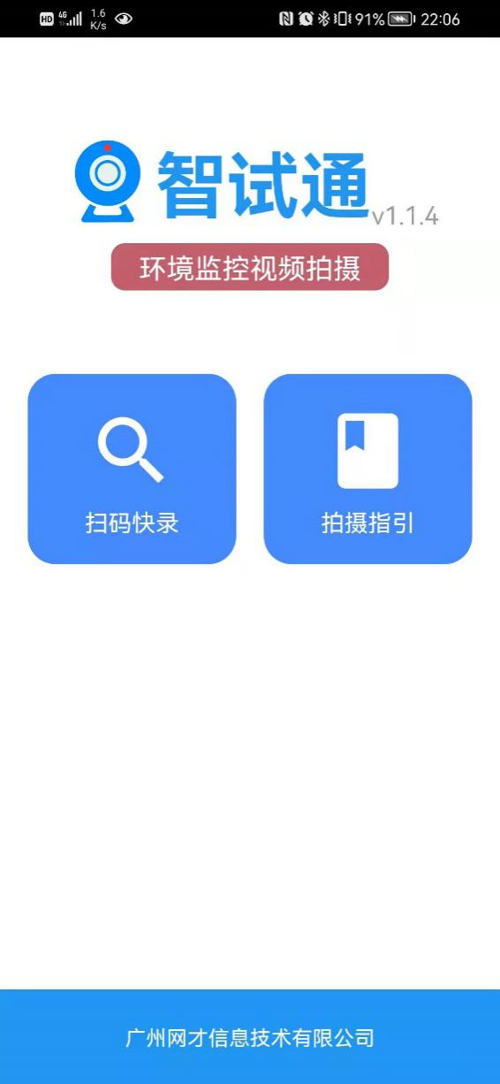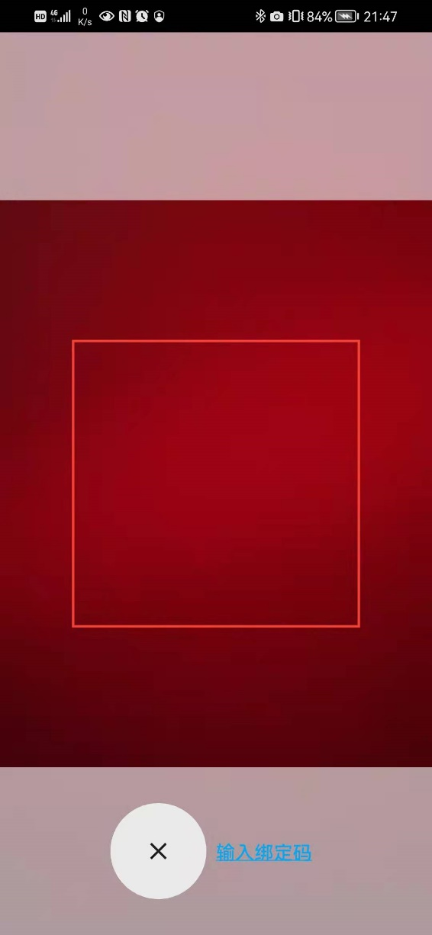
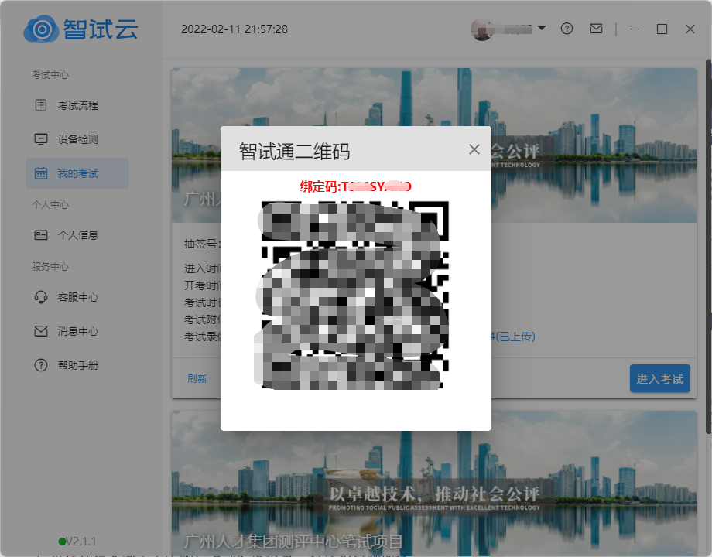

面试开始前，须使用移动设备（手机或平板）前置摄像头360度环拍面试环境（确保本人在镜头内），环拍完成后将移动设备固定在考生侧后方45度位置，持续拍摄到面试结束（不得中断拍摄）。详见《智试通操作手册》。
四、阅读考试附件
在“考试附件”位置查阅考试相关文件，点击文件后【已阅】按钮方可进入下一环节。
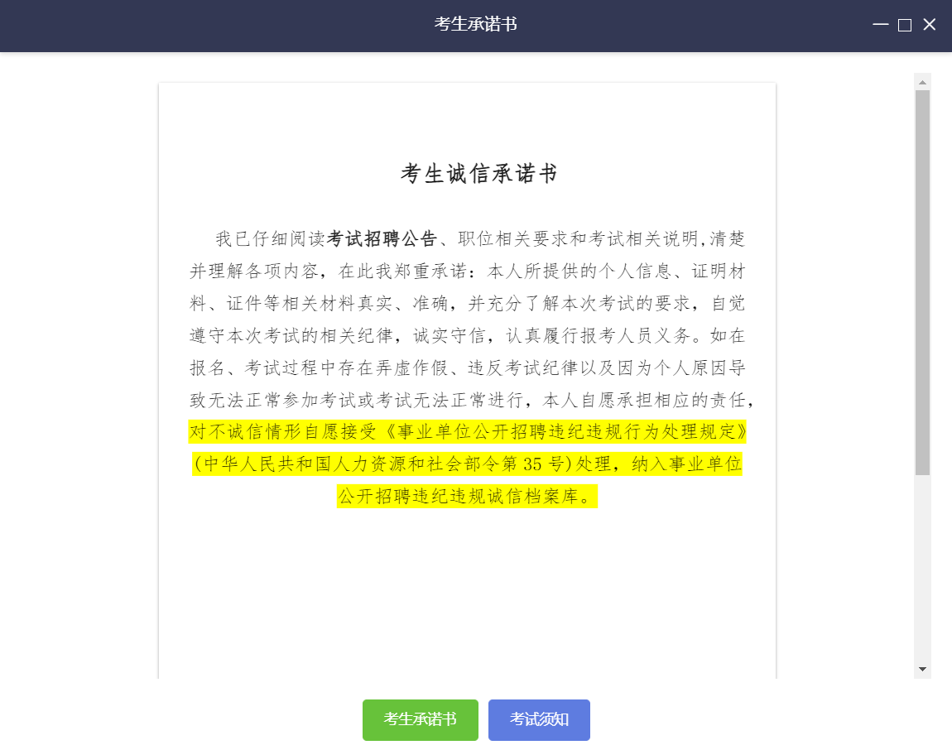
（样式图，内容以系统为准）

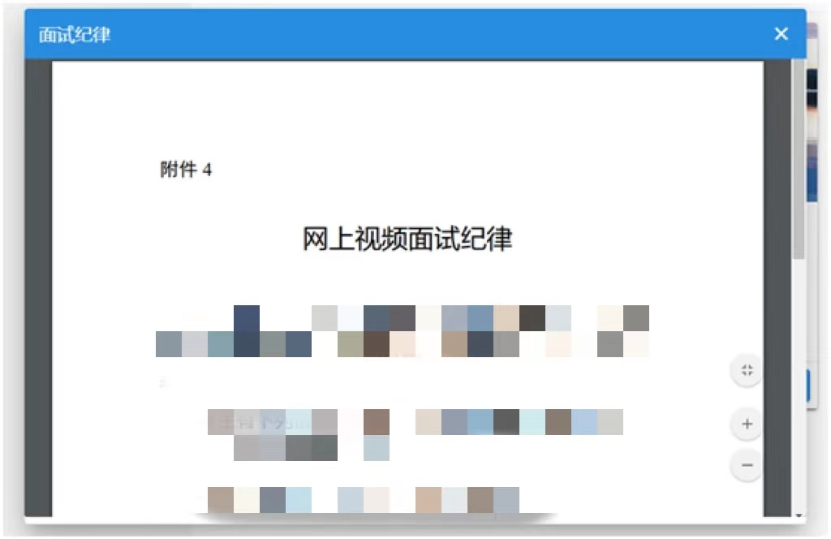
（样式图，内容以系统为准）

五、进入考试
开考前10分钟，【进入考试】按钮将自动激活，点击【进入考试】按钮进入面试。如未激活，请点击【刷新】按钮手动激活。考生进入面试界面后系统将自动屏幕录制并实时上传。不得有切屏、截屏等任何与面试无关的操作。
六、设备确认
刷新设备：如果刚接入新设备，可以点击【刷新设备】按钮更新设备列表。
摄像头：点击摄像头列表的选项可切换摄像头。
麦克风：点击麦克风列表的选项可切换麦克风。
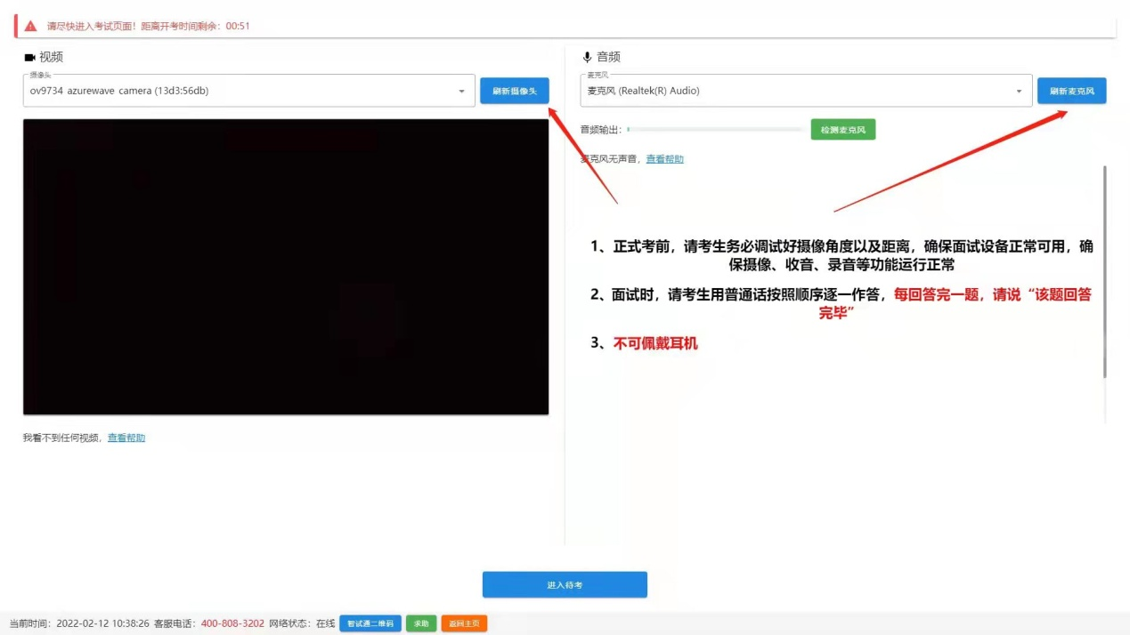
点击【进入待考】按钮进入【面试开始前倒计时页面】等候面试。
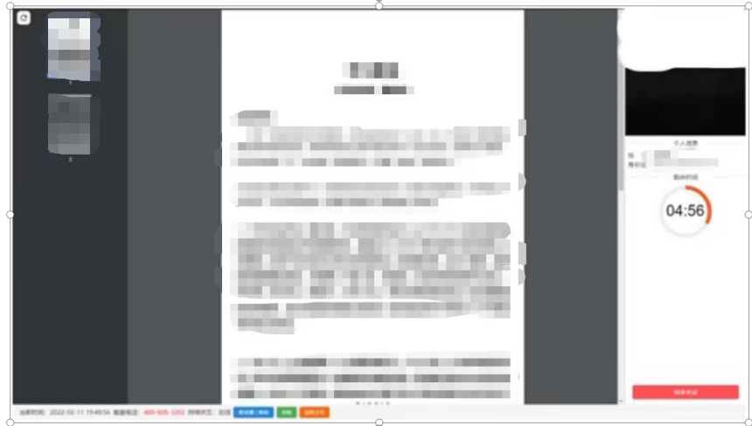
七、开始答题
系统自动进入待考倒计时，结束后自动显示试题并启动答题倒计时。面试开始5分钟后，系统不再允许考生进入面试界面。界面显示分别为摄像头采集的实时视频、个人信息、答题倒计时、结束面试按钮、求助按钮等。在面试开始前，考生有20分钟备课时间，系统会进行第一阶段20分钟备课时间倒计时，时间到后会自动进入模拟课堂教学环节，考生自行开始模拟课堂教学，同时屏幕右上角将会有时长倒计时，考生须在规定时间内完成作答。作答结束后，考生须说明“模拟课堂教学结束”。
考生桌面只允许摆放一张空白A4纸和一支黑色中性笔，以备答题时使用。开考后、作答前，请在电脑端镜头前正反面展示A4纸。

注意事项：
（一）考试过程中请考生不要作出与考试无关的任何操作，考试全程会有摄像头、麦克风采集及录屏。
（二）考试过程中考生不得抄录、复制或外泄传播考试相关内容，不得在网络上发布任何与考试相关的信息。
（三）考试过程中考生不得查阅任何资料或向他人求助。
（四）考生作答期间，不得以任何方式暗示或透露姓名等个人信息。
（五）当面试题目没有加载出来时，请点击左上角按钮获取题目。
（六）如需提前结束面试，可点击【结束考试】按钮。（七）面试过程中，如遇网络中断，请继续完成面试。
面试结束后，重新连接网络，再上传视频。上传中遇到问题，请联系技术服务咨询电话予以解决。
（八）面试出现问题时，可点击【求助】按钮或拨打技术服务咨询电话予以解决。
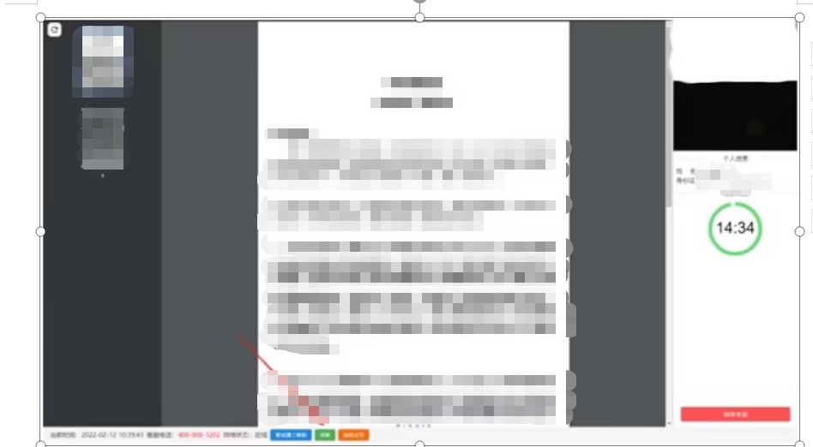

八、结束考试
（一）面试结束后，“智试云”自动停止视频录制，并显示面试视频上传界面，此时不得作出任何操作，待系统提示上传成功后，方可关闭面试页面。视频上传失败，请按提示或拨打技术服务咨询电话予以解决。
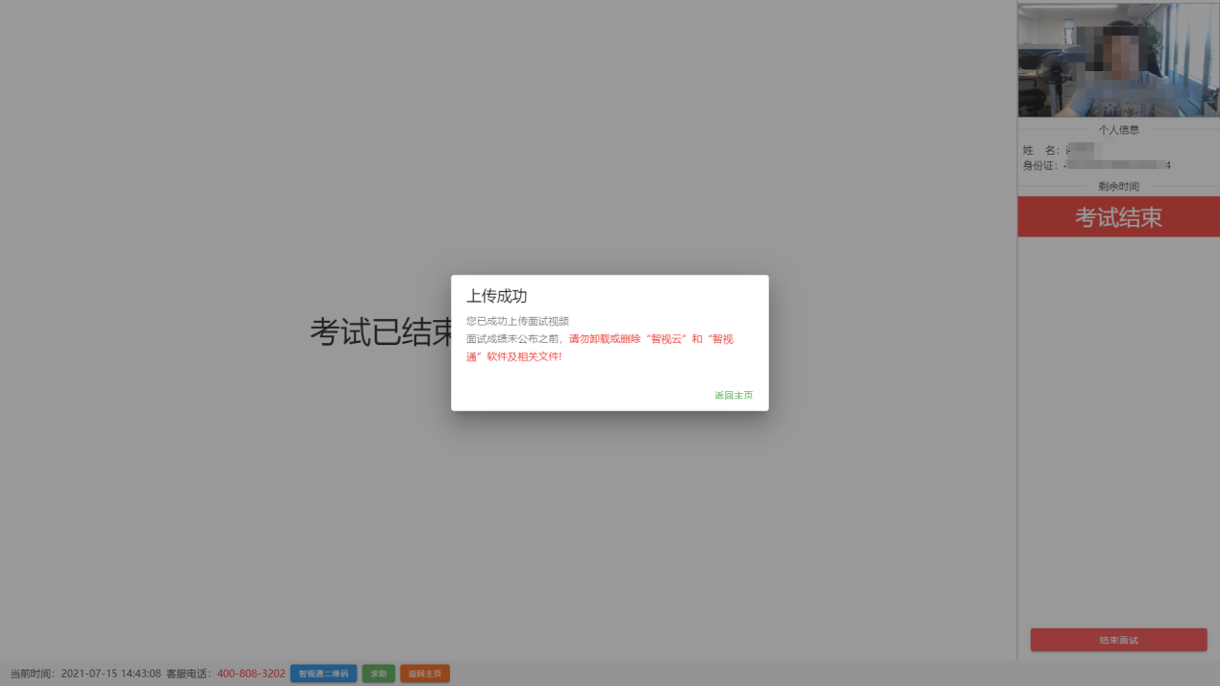
（二）面试结束后，须手动停止移动设备“智试通”软件佐证视频拍摄，佐证视频会自动上传。
注意：
（一）请于面试结束后60分钟内确认笔记本面试数据及佐证视频成功上传。未成功上传，请主动联系技术人员。
（二）面试成绩公布之前，不得卸载或删除“智试云”和“智试通”软件及相关文件。

